**任务5:路由器的综合配置。**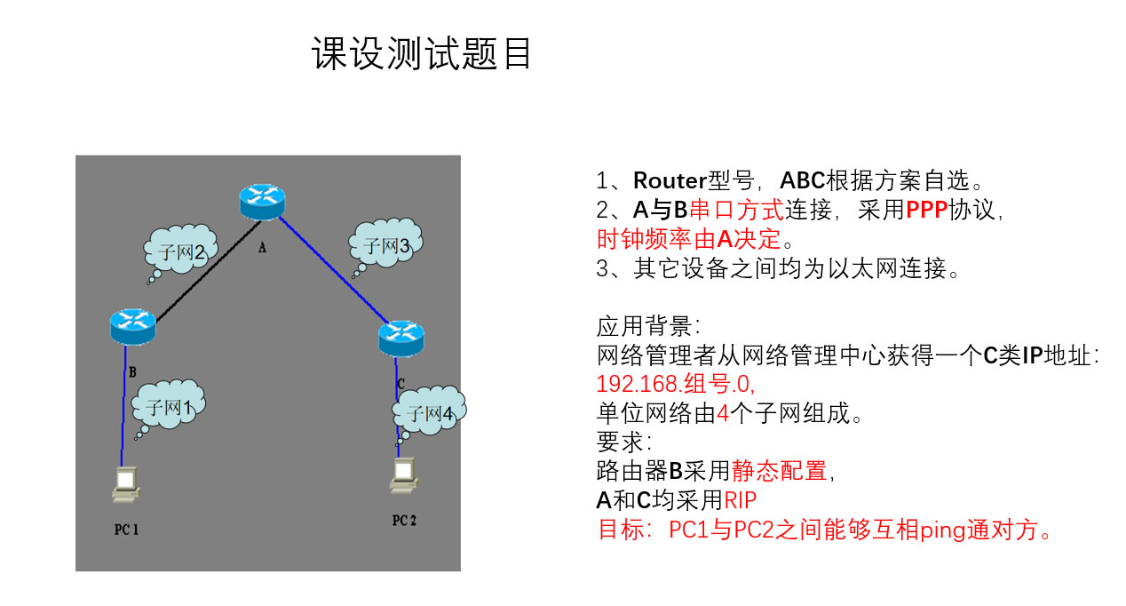

图3-16 课程设计题目

根据要求，在模拟器上完成。在报告上，阐述自己的方案，以及具体的实验过程，测试过程。

**网络拓扑**

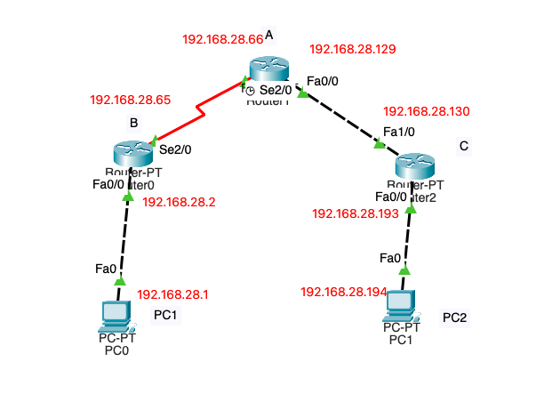

图3-17 网络拓扑图

**详细设计**

（1）PC1配置

IP地址：192.168.28.1

子网掩码：255.255.255.192

网关：192.168.28.2

（2）路由器B配置

设置两个接口的IP地址，配置Se2/0的ppp协议，配置静态路由

enable

configure terminal

interface fa0/0

ip address 192.168.28.2 255.255.255.192

no shutdown

exit

interface serial2/0

ip address 192.168.28.65 255.255.255.192

encapsulation ppp

no shutdown

exit

ip route 192.168.28.192 255.255.255.192 192.168.28.66

ip route 192.168.28.128 255.255.255.192 192.168.28.66

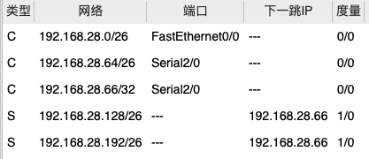

图3-18 路由器B的路由表

（3）路由器A配置

设置两个接口的IP地址，配置Se2/0的ppp协议与时钟频率，配置静态路由，配置rip协议

enable

configure terminal

router rip

network 192.168.28.0

version 2

exit

interface fa0/0

ip address 192.168.28.129 255.255.255.192

no shutdown

exit

interface serial2/0

ip address 192.168.28.66 255.255.255.192

encapsulation ppp

clock rate 64000

no shutdown

exit

ip route 192.168.28.0 255.255.255.192 192.168.28.65

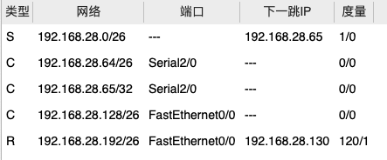

图3-19 路由器A的路由表

（4）路由器C配置

设置两个接口的IP地址，配置静态路由，配置rip协议

enable

configure terminal

router rip

network 192.168.28.0

version 2

exit

interface fa1/0

ip address 192.168.28.130 255.255.255.192

no shutdown

exit

interface fa0/0

ip address 192.168.28.193 255.255.255.192

no shutdown

exit

ip route 192.168.28.0 255.255.255.192 192.168.28.129

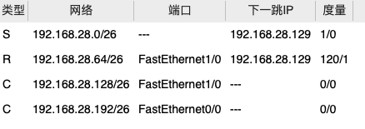

图3-20 路由器C的路由表

（5）PC2配置

IP地址：192.168.28.194

子网掩码：255.255.255.192

网关：192.168.28.193

（6）测试过程

PC1 Ping PC2：

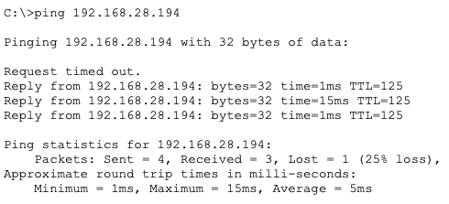

图3-21 Ping测试

PC1 Ping 路由器C的两个接口：

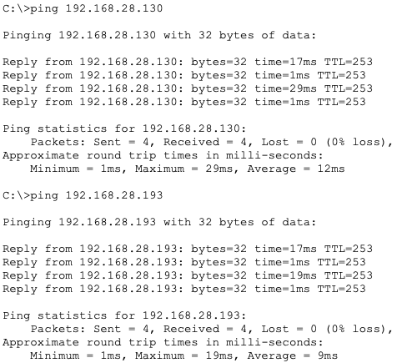

图3-22 Ping测试

PC1 Ping 路由器A的两个接口：

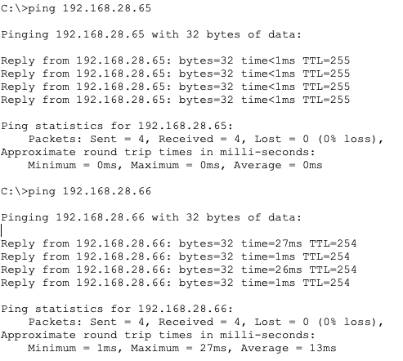

图3-23 Ping测试

PC1 Ping B的两个接口

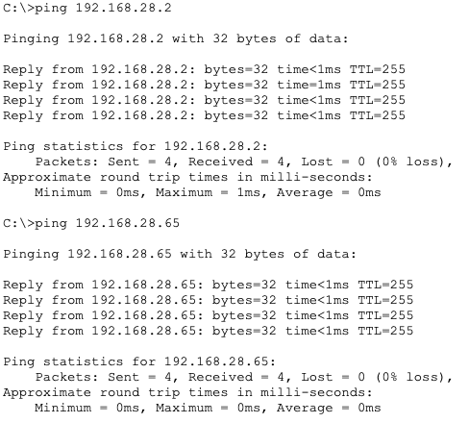

图3-24 Ping测试

经测试，PC2 也可以Ping通以上接口，说明路由配置正确。